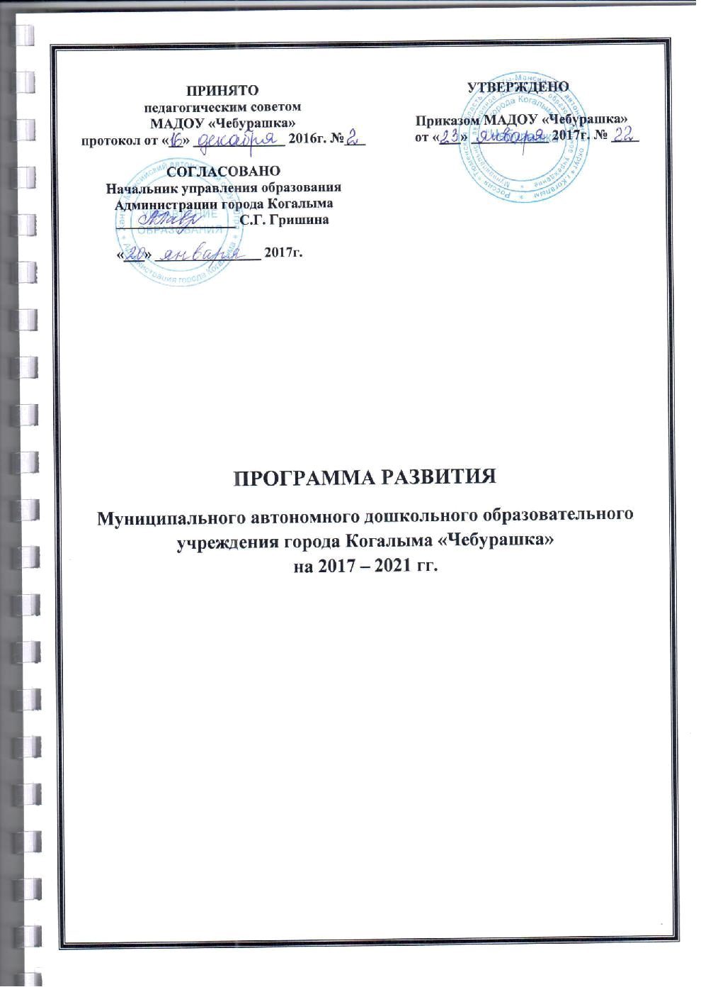

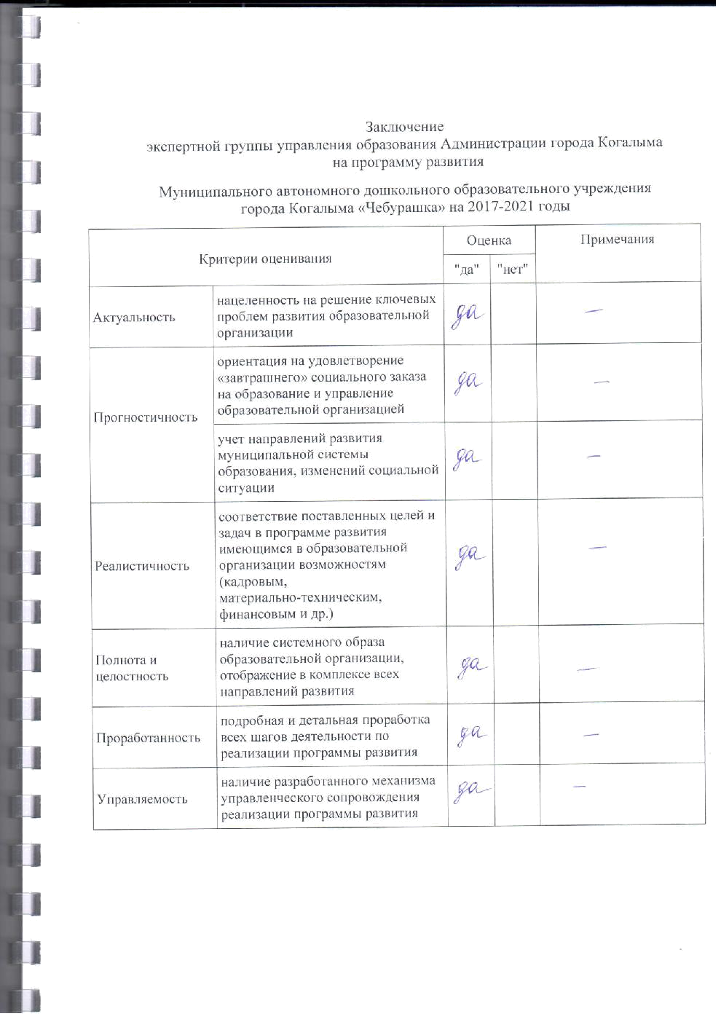

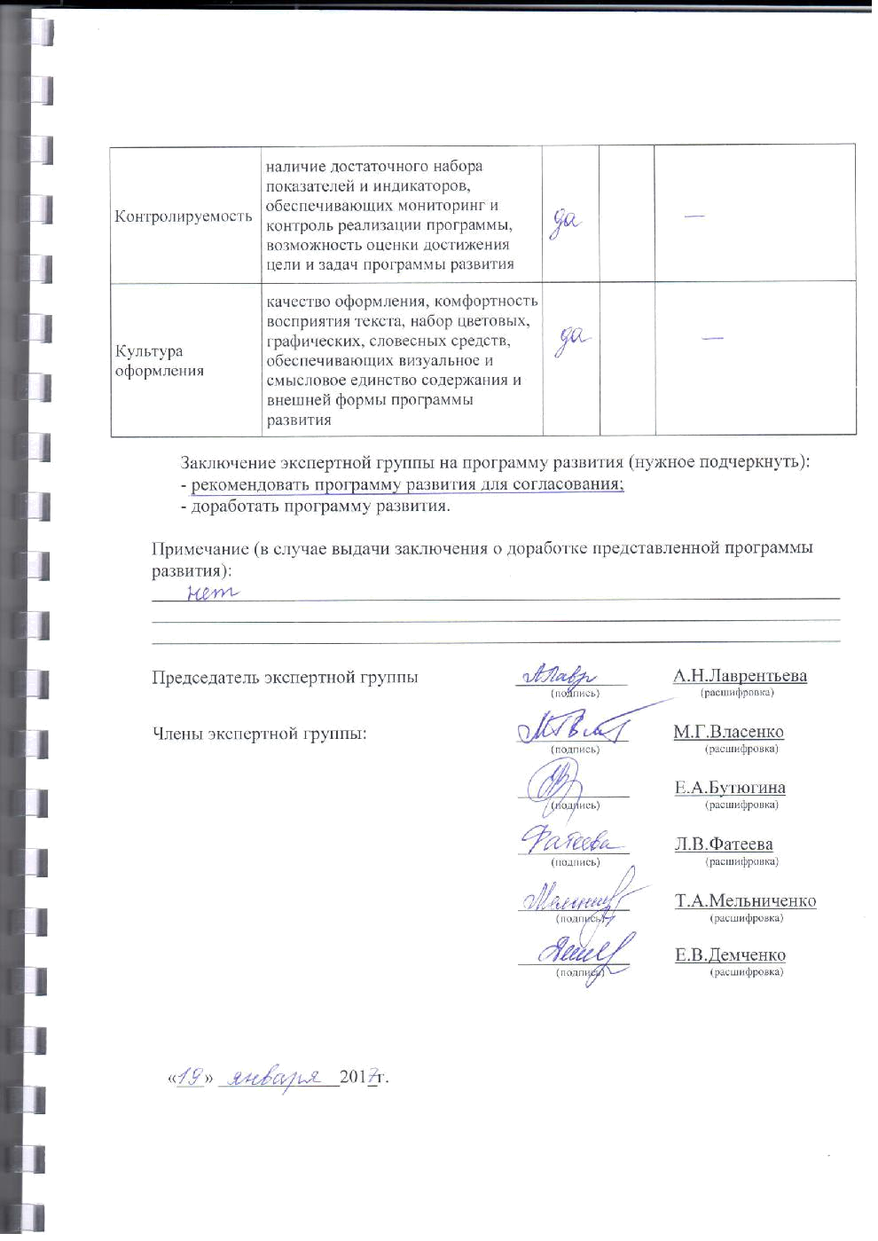

СОДЕРЖАНИЕ:

Разделы Программы развития | страница
Паспорт Программы развития Муниципального автономного дошкольного образовательного учреждения города Когалыма «Чебурашка» | 2
Введение | 5
1. Анализ деятельности МАДОУ «Чебурашка» за отчетный период 2012 – 2016 год | 8
2. Информационная справка | 10
2.1. Основные характеристики учреждения | 10
2.2. Структура учреждения | 10
2.3. Выполнение муниципального задания на оказание государственных услуг | 11
2.4. Программное обеспечение образовательного процесса | 11
2.5. Обеспечение доступности качественного образования | 12
2.6. Основные характеристики образовательного процесса | 13
2.6.1. Состав педагогического персонала | 14
2.6.2. Материально-техническое обеспечение | 15
2.6.3. Медико-социальные условия | 16
3. Анализ работы учреждения | 17
3.1. Организация физкультурно-оздоровительной работы | 17
3.2. Состояние здоровья воспитанников, Сравнительный анализ заболеваемости детей | 17
3.3. Взаимодействие с родителями воспитанников | 19
3.4. Обеспечение комплексной безопасности и охрана труда | 20
3.5. Создание системы государственного – общественного управления | 20
4. SWOT анализ потенциала развития дошкольного образовательного учреждения | 20
5. Концепция дошкольного учреждения | 22
6. Цель и задачи Программы развития и общая стратегия их развития | 23
7. Ожидаемые результаты реализации Программы развития | 24
8. Основные проекты Программы развития | 27
8.1. Проект «Управление качеством дошкольного образовании» | 27
8.2. Проект: «Современная предметно-образовательная среда» | 29
8.3. Проект: «Педагогическая компетентность педагога» | 30
8.4. Проект: «Семейный клуб» | 33
8.5. Проект «Здоровьезберегающие технологии». | 35
9. Система организации контроля за выполнением Программы развития | 36
Приложение Целевые показатели Программы Развития | 37
ПАСПОРТ ПРОГРАММЫ

Наименование учреждения | Муниципальное автономное дошкольное образовательное учреждение  города Когалыма «Чебурашка»
Полное наименование Программы | Программа развития Муниципального автономного дошкольного образовательного учреждения города Когалыма «Чебурашка» на 2017-2021 года.
Основания для разработки программы | - Федеральный закон от 29 декабря 2012 года №273-ФЗ «Об образовании в Российской Федерации».  - Приказ Министерства образования и науки Российской Федерации от 17 октября 2013 года №1155 «Об утверждении Федерального государственного образовательного стандарта дошкольного образования».  - Приказ Министерства образования и науки Российской Федерации от 23.11.2009 № 655 «Об утверждении и введении в действие федеральных государственных требований к структуре основной общеобразовательной программы дошкольного образования»;  - Стратегия развития образования Ханты-Мансийского автономного округа-Югры до 2020 года (распоряжение Правительства ХМАО-Югры от 19.02.2010г. №91-рп);  - Концепция системы образования Ханты-Мансийского автономного округа-Югры до 2020 года (основные положения);  - Муниципальная программа «Развитие образования в городе Когалыме» утвержденная постановлением Администрации города Когалыма от 08.02.2016г. №265;  - Постановление Администрации города Когалыма от 01 июня 2015г. №1623 «Об утверждении стандарта качества предоставления муниципальной услуги «Реализация образовательных программ дошкольного образования»;  - Постановление Администрации города Когалыма от 19.06.2014 №1432 «Об утверждении плана мероприятий («дорожной карты») «Изменения в отраслях социальной сферы, направленные на повышение эффективности образования в городе Когалыме».
Назначение программы | Программа развития предназначена для определения перспективных направлений развития дошкольного образовательного учреждения на основе анализа работы МАДОУ «Чебурашка» за предыдущий период.  В ней отражены тенденции изменений, охарактеризованы главные направления обновления содержания образования и организации воспитания, управление дошкольным учреждением на основе инновационных процессов.
Проблема | Развитие дошкольного образовательного учреждения в условиях реализации новой государственной образовательной политики, основными ориентирами которой являются: создание условий для сохранения, укрепления здоровья воспитанников; понимание зависимости изменения качества человеческого ресурса от изменения качества образования; становление открытой, гибкой и доступной системы образования.  Ухудшение здоровья поступающих в детский сад детей, отрицательно сказывается на получении ими качественного образования.  Необходимость интенсификации педагогического труда, повышение его качества и результативности педагогов к применению современных образовательных технологий.  Необходимость создания условий для реализации дополнительных образовательных услуг.
Цель программы развития | Совершенствование образовательной работы в дошкольном образовательном учреждении в контексте ФГОС ДО, реализующего право каждого ребенка на качественное и доступное образование, обеспечивающее равные стартовые возможности для полноценного физического и психического развития детей, как основы их успешного обучения в школе.
Задачи | - Совершенствование содержания и технологий воспитания и обучения, основанного на личностно-ориентированном и системно-деятельностном подходах, обеспечение интеллектуального, личностного и физического развития ребенка.  - Повышение профессиональной компетентности педагогов.  - Внедрение проектной деятельности в образовательную деятельность в соответствии с возрастными возможностями и особенностями воспитанников.  - Совершенствование предметно-пространственной среды дошкольного учреждения в соответствии с ФГОС ДО.  - Поиск эффективных путей взаимодействия с родителями детей, привлечение их к совместному процессу воспитания, образования, оздоровления, развития детей, используя современные технологии (Интернет-ресурсы, участие в разработке и реализации совместных педагогических проектов и др.).  - Развитие системы управления на основе повышения компетентности родителей по вопросам взаимодействия с дошкольным учреждением.  - Повышение качества образования и воспитания в учреждении через внедрение современных педагогических технологий, в том числе информационно-коммуникационных.
Сроки реализации программы | Программа реализуется в период 2017-2021 гг.
Этапы реализации программы | 1 этап - подготовительный (2017 год);  2 этап - этап практический (2017 – 2020 учебные года);  3 этап - заключительный (2021 год).
Задачи этапов | 1 этап (2017 год):  - проанализировать состояние деятельности дошкольного учреждения;  - разработка документации для успешной реализации мероприятий в соответствии с Программой развития;  - создание условий (кадровых, материально-технических и т. д.) для успешной реализации мероприятий в соответствии с Программой развития;  - начало реализации мероприятий, направленных на создание интегрированной модели развивающего образовательного пространства.  - этап (2017 – 2020 учебные года):  - апробирование модели, обновление содержания организационных форм, педагогических технологий;  - реализация мероприятий в соответствии с Программой развития;  - коррекция мероприятий;  - отслеживание промежуточных результатов.  3 этап (2021 год):  - реализация мероприятий, направленных на практическое внедрение и распространение полученных результатов;  - анализ достижения цели и решения задач, обозначенных в Программе развития;  - выявление проблем.
Ожидаемые результаты | - Обеспечение развития дошкольного образовательного учреждения:  - укрепление материально-технической базы.  - совершенствование развивающей предметно-пространственной среды в группах;  - тесное взаимодействие с родителями, участниками образовательного процесса.  - Внедрение информационных технологий в образовательный процесс.  - Улучшение состояния здоровья детей, что способствует повышению качества их образования.  - Доступность системы дополнительного образования.  - Обеспечение качества сформированных ключевых компетенций, что способствует успешному обучению ребёнка в школе.
Разработчики Программы | Творческая группа педагогов Муниципального автономного дошкольного образовательного учреждения города Когалыма «Чебурашка».  Руководитель Программы развития – заведующий Калямина Ирина Петровна.
Официальный сайт ДОУ | http://ds3kogalym.ucoz.ru
Система организации контроля за выполнением Программы | - Контроль за ходом реализации Программы развития осуществляется администрацией МАДОУ «Чебурашка»;  - в обязанности МАДОУ входит периодическое информирование родителей воспитанников о ходе реализации Программы (посредством сайта, родительских собраний, отчетных мероприятий, и т.д.)
Финансовое обеспечение Программы | Осуществляется в пределах текущего финансирования а так же спонсорская помощь, благотворительность, участие в грантовых конкурсах.
Целевые показатели Программы развития | - Доля родителей (законных представителей), удовлетворенных условиями и качеством предоставляемой образовательной услуги – 95%.  - Доля воспитанников старшего дошкольного возраста, охваченных услугами дополнительного образования на базе дошкольных образовательных организаций – посещение бесплатных кружков, секций (от числа воспитанников старшего дошкольного возраста) – 70%.  - Увеличение доли педагогических работников, имеющих первую и высшую квалификационную категорию (от общего количества педагогических работников) с 30 % до 35%.  - Доля педагогов, прошедших курсовую подготовку по ФГОС ДО (от общего количества педагогических работников) – 33%  - Увеличение доли педагогических работников, участвующих в профессиональных конкурсах с 35% до 37%.  - Доведение уровня средней заработной платы педагогических работников дошкольных образовательных организаций до 60 906 руб.  - Количество воспитанников, приходящихся на одного педагога – 9,8 человек.  - Посещаемость воспитанников (дето-день) – 86 245  - Посещаемость воспитанников количество дней, пропущенных одним ребенком по болезни в год – не более 26  - Исполнение муниципального задания на оказание муниципальных услуг – не менее 95%  - Насыщенность предметно-пространственной среды в соответствии с ФГОС ДО с 77 % до 100%  - Оснащенность пространственной среды на территории дошкольного образовательного учреждения с 50% до 100%

Введение

«Воспитание – дело трудное, и улучшение его условий –
одна из священных обязанностей каждого человека,
ибо нет ничего более важного,
как образование самого себя и своих близких…»
Сократ

Современное образование находится на новом этапе развития – идѐт его модернизация. Этому способствуют как социальные, так и экономические перемены, происходящие в обществе.
Проблема качества дошкольного образования в последние годы приобрела актуальный характер. В общегосударственном плане новое качество образования – это его соответствие современным жизненным потребностям развития страны. Очевидно, что сегодня в условиях современного образования каждое дошкольное учреждение должно, поддерживать свою конкурентоспособность, занимая, таким образом, свою индивидуальную нишу в общем образовательном пространстве. Такие качества как формирование креативных и социальных компетентностей, готовности к переобучению востребованы целыми творческими коллективами, которые постоянно совершенствуют свое профессиональное мастерство, проявляя инициативность, способность творчески мыслить и находить нестандартные решения, доказывая, таким образом, свою, необходимость.
Реализация основных направлений развития системы дошкольного образования невозможна без ключевых общесистемных изменений в дошкольном учреждении. Содержание образования сегодня направлено не только на приобретение знаний воспитанниками, но и на развитие личности, где ребѐнок выступает как субъект разнообразных видов детской деятельности в условиях самореализации в окружающем мире, развитие его познавательных и созидательных способностей. Ориентация на ребѐнка и его потребности, создание в дошкольном учреждении условий, обеспечивающих гармоническое развитие личности каждого ребѐнка и сотрудника, мотивация на эффективную деятельность – такова суть педагогического процесса на дифференцированной основе.
Необходимость разработки данной Программы развития обусловлена не только рядом причин указанных выше. Становится объективным появление новой модели дошкольного образовательного учреждения, пересмотр управления системой образования, в воспитательно-образовательном процессе, в научно-методической, опытно-экспериментальной деятельности учреждения.
Изменения, происходящие в содержании образования, поставили нас перед необходимостью пересмотра содержания работы, поиска новых путей и условий развития ребѐнка, внедрения педагогических технологий, создавая возможность для профессионального творчества и инновационных процессов в повышении качества дошкольного образования.
Программа развития Муниципального автономного дошкольного образовательного учреждения города Когалыма «Чебурашка» (далее Программа) в соответствии со статьей 28 Федерального закона от 29.12.2013 №273-ФЗ «Об образовании в Российской Федерации» является обязательным локальным актом, наличие которого в образовательной организации закреплено законодательно.
Программа развития – локальный акт дошкольного образовательного учреждения, определяющий стратегические направления развития образовательной организации на среднесрочную перспективу. Программа как управленческий документ развития учреждения определяет ценностно - смысловые, целевые, содержательные и результативные приоритеты развития, задает основные направления эффективной реализации государственного задания. Программа как проект перспективного развития учреждения призвана:
- обеспечить качественную реализацию муниципального задания и всестороннее удовлетворение образовательных запросов участников образовательных отношений;
- консолидировать усилия всех заинтересованных участников образовательных отношений и социального окружения учреждения для достижения цели Программы.
В основу реализации Программы положен современный программно-проектный метод, сочетающий управленческую целенаправленность деятельности администрации и творческие инициативы со стороны рядовых сотрудников. Выполнение муниципального задания происходит в рамках направлений, представляющих комплекс взаимосвязанных задач и мероприятий, нацеленных на обеспечение доступности качественного образования в соответствии с показателями эффективности работы образовательного учреждения. Инициативы со стороны педагогического коллектива по реализации Программы оформляются как педагогические проекты.
Результатом работы дошкольного образовательного учреждения по направлениям является повышение эффективности работы учреждения в целом, результатом реализации инициативных проектов – высокий уровень удовлетворенности общества качеством образования, которые служат для ведения контроля за организацией и внесения изменений в основную образовательную программу.
Проекты, представленные для реализации плана Программы, рассчитаны на весь период с 2017 по 2021 годы ее реализации.
Программа развития была спроектирована исходя из конкретного анализа исходного состояния детского сада, территориальной специфики (возможности внешнего окружения детского сада), специфики контингента детей, потребности родителей воспитанников.

Статус Программы развития: нормативный стратегический документ дошкольного образовательного учреждения, в котором отражаются цель и комплекс мероприятий, направленных на решение задач при переходе в инновационный режим жизнедеятельности и принявший за основу программно-целевую идеологию развития.

Назначение Программы развития: быть средством интеграции и мобилизации всего коллектива дошкольного образовательного учреждения на достижение целей развития, перехода на более качественный уровень образовательной деятельности.

Сроки реализации программы: 2017 - 2021 годы.

    - Анализ деятельности МАДОУ «Чебурашка» за отчетный период 2012-2016 год
Программа развития учреждения на 2012-2016 год выполнена в полном объеме.
За 2012-2016 гг. в дошкольном учреждении произошли следующие позитивные изменения:
- 100% педагогов прошли курсы повышения по изучению внедрения ФГОС ДО;
- обновлена предметно-развивающая среда в соответствии с ФГОС ДО;
- совершенствуется познавательная, речевая, социально-коммуникативная и художественно-эстетическая направленность развития ребенка, которая соответствует федеральному государственному образовательному стандарту дошкольного образования;
- создана система образовательной работы с учетом учебной нагрузки в соответствии с требованиями СанПиНа;
- создана система контроля организации учебно-воспитательного процесса, физической подготовки детей, профилактических мероприятий, за санитарно-гигиеническими условиями пребывания детей в детском саду;
- организация педагогического процесса отмечается гибкостью, ориентированностью на возрастные и индивидуально-типологические особенности детей, позволяет осуществить личностно-ориентированный подход к детям;
- содержание воспитательно-образовательной работы соответствует требованиям социального заказа (родителей, школы), обеспечивает обогащенное развитие детей за счет использования реализуемых в ДОУ программ;
- педагогический процесс в детском саду имеет развивающий и корригирующий характер, способствует формированию у детей реального образа мира и себя, развитию их способностей;
- собран коллектив единомышленников из числа профессионально подготовленных специалистов, осуществляется подготовка кадров, создан благоприятный социально-психологический климат в коллективе, отношения между администрацией и коллективом строятся на основе сотрудничества и взаимопомощи;
- укрепилась материально-техническая база дошкольного образовательного учреждения. Были проведены ремонтные работы групповых помещений, медицинского и прививочного кабинета, произведена замена светильников (в группах, коридоре, кабинетах). Приобретено дополнительное оборудование для пищеблока, ноутбуки для педагогов, уличное оборудование, детская мебель, дидактические пособия, мягкий инвентарь, игрушки и канцтовары;
- создан и функционирует официальный сайт дошкольного образовательного учреждения в соответствии с требованиями законодательства.
В течение последних лет коллектив принимает активное участие в городских, региональных и всероссийских конкурсах.
Вышеизложенное позволяет заключить, что в целом Программа Развития дошкольного образовательного учреждения реализована полностью, в учреждении реально сложились условия и потенциальные возможности коллектива для дальнейшего развития.
Выявленные проблемы:
- недостаточное использование игровых развивающих технологий в работе с дошкольниками, преобладание традиционных форм и методов организации образовательного процесса;
- идет вытеснение игры как основного вида деятельности дошкольника;
- неготовность педагогов организовать образовательный процесс с использованием системно-деятельностного подхода;
- несогласованность требований педагогов и родителей к воспитанию и развитию детей, недостаточная грамотность родителей в вопросах последовательного развития и воспитания детей;
- сохраняется высокий уровень заболеваемости воспитанников.
Так как одной и основных задач дошкольного образовательного учреждения является удовлетворение потребностей всех родителей, то для ее успешного решения необходимо создать разнообразные сегменты образовательных услуг. Остается проблемой привлечение родителей к участию в образовательном процессе. В связи с этим нужно построить работу с родителями так, чтобы они были заинтересованы в успехах своих детей и стремились всячески помочь учреждению в создании необходимых для этого условий.
Констатируя готовность коллектива дошкольного образовательного учреждения к планомерному, поэтапному переходу в следующую фазу развития, необходимо отметить главные противоречия, существующие в жизнедеятельности учреждения:
- между потребностью родителей качественно подготовить детей к школе и отсутствием желания участвовать самим в этой подготовке;
- привлечь всех родителей к участию в организации образовательного процесса и к конструктивному сотрудничеству с детским садом.

    - ИНФОРМАЦИОННАЯ СПРАВКА

2.1. Основные характеристики учреждения
Назначение образовательного учреждения:
- реализация основной общеобразовательной программы учреждения по всем направлениям: физическое развитие, познавательно-речевое, социально-личностное и художественно-эстетическое развитие;
- охрана и укрепление физического и психического здоровья детей, в том числе их эмоционального благополучия;
- обеспечение равных возможностей для полноценного развития каждого ребенка в период дошкольного детства независимо от места проживания, пола, нации, языка, социального статуса;
- создание благоприятных условий развития детей в соответствии с их возрастными и индивидуальными особенностями, развитие способностей и творческого потенциала каждого ребенка как субъекта отношений с другими детьми, взрослыми и миром;
- объединение обучения и воспитания в целостный образовательный процесс на основе духовно-нравственных и социокультурных ценностей, принятых в обществе правил и норм поведения в интересах человека, семьи, общества;
- формирование общей культуры личности детей, развитие их социальных, нравственных, эстетических, интеллектуальных, физических качеств, инициативности, самостоятельности и ответственности ребенка, формирование предпосылок учебной деятельности;
- формирование социокультурной среды, соответствующей возрастным и индивидуальным особенностям детей;
- обеспечение психолого-педагогической поддержки семьи и повышение компетентности родителей (законных представителей) в вопросах развития и образования, охраны и укрепления здоровья детей;
- обеспечение преемственности целей, задач и содержания дошкольного общего и начального общего образования.

2.2. Структура учреждения

Образовательная деятельность осуществляется по двум адресам: ул. Молодежная, д.8 и ул. Прибалтийская, д.7
В детском саду функционирует 23 группы, из них:

Возрастная группа | Количество групп | Количество детей |  | Общее количество детей
Возрастная группа | Количество групп | Молодежная, д.8 | Прибалтийская, д.7 | Общее количество детей
первая младшая группа (с 2-х до 3-х лет) | 5 | 43 | 61 | 104
вторая младшая группа  (с 3-х до 4-х лет) | 4 | 49 | 57 | 106
средняя группа  (с 4-х до 5-ти лет) | 5 | 71 | 54 | 125
старшая группа  (с 5-ти до 6-ти лет) | 4 | 49 | 52 | 101
подготовительная к школе группа  (с 6-ти до 7-ми лет) | 5 | 44 | 70 | 114
Всего: | 23 | 256 | 294 | 550

Проектная мощность зданий:
- по адресу ул. Молодежная, д.8 – 280 мест,
- по адресу ул. Прибалтийская, д.7 - 280 мест.

2.3. Выполнение муниципального задания на оказание муниципальных услуг
Общие требования к приему воспитанников в детский сад определяются законодательством Российской Федерации. Порядок приема воспитанников в детский сад определяется Учредителем. В дошкольное образовательное учреждение принимаются дети от 2 до 7 лет. Контингент воспитанников формируется в соответствии с их возрастом и видом дошкольного образовательного учреждения.

Сохранение контингента воспитанников

Возраст | 2012-2013 | 2013-2014 | 2014-2015 | 2015-2016
2 - 3 | 100% | 100% | 100% | 100%
3 - 7 | 100% | 100% | 99,6% | 99,7%

Социальный статус семей воспитанников выглядит следующим образом

№ | Категория семей | Количество | %
1 | Полные семьи | 475 | 86,3%
2 | Неполные семьи | 51 | 9,3%
3 | Многодетные семьи | 79 | 14,4%
4 | Малообеспеченные семьи | 5 | 1,0%

№ | Образование | Количество | %
1 | Родители, имеющие высшее образование | 603 | 60,3%
2 | Родители, имеющие среднее-специальное образование | 191 | 19,1%
3 | Родители, имеющие среднее образование | 186 | 18,6%
4 | Родители, имеющие незаконченное высшее образование | 13 | 1,3%

Большинство детей (475) воспитываются в полных семьях, из них (79) – многодетные.

2.4. Программное обеспечение образовательного процесса
- Основная общеобразовательная программа Муниципального автономного дошкольного образовательного учреждения города Когалыма «Чебурашка».
- «Программа логопедической работы по преодолению фонетико-фонематического недоразвития у детей». Авторы Г.В.Чиркина, Т.Б. Филичева.
- «Программа логопедической работы по преодолению общего недоразвития речи у детей» Авторы Г.В.Чиркина, Т.Б. Филичева, Т.В. Туманова.
- «Программа воспитания и обучения детей с ФФНР». Авторы Г.В.Чиркина, Т.Б. Филичева.
- «Коррекция обучения и воспитания детей с ОНР». Авторы Г.В.Чиркина, Т.Б. Филичева.
- Программа художественного воспитания, обучения и развития детей 2-7 лет «Цветные ладошки». Лыкова И.А.
- Безопасность. Учебное пособие по основам безопасности жизнедеятельности детей. Князева О.Л., Стеркина Р., Авдеева Н.
- «Обучение плаванию в детском саду». Воронова Е.К.
- «Топ-хлоп, малыш» - для детей до 4 лет. Буренина А.И.
- «Ритмическая мозаика» - для детей 5-7 лет. Буренина А.И.
Программы, разработанные учреждением самостоятельно:
- «Дорога и я - верные друзья» - обучение основам правил дорожного движения в старшем дошкольном возрасте.
- «За здоровьем в детский сад» - повышение уровня здоровья воспитанников и осознанного отношения к своему здоровью.
- Программа ДОУ «Будь здоров!».
- Групповые рабочие программы и рабочие программы руководителей кружковой работы.

2.5. Обеспечение доступности качественного образования

В целях обеспечения доступности качественного образования в детском саду реализуется принципы развивающего обучения и интеграции образовательных областей в соответствии с возрастными возможностями и особенностями воспитанников. В основу организации образовательного процесса определен комплексно-тематический принцип с ведущей игровой деятельностью. В группах созданы условия для познавательной и творческой активности детей.
В практике учреждения используются разнообразные формы работы с детьми:
- Непосредственная образовательная деятельность
- Образовательная деятельность при проведении режимных моментов
- Самостоятельная деятельность детей
- Индивидуальная работа с детьми
- Взаимодействие с семьями воспитанников

Перечень занятий по реализуемым программам:
- познавательное развитие;
- экология;
- развитие речи;
- подготовка к обучению грамоте;
- логопедические занятия;
- чтение художественной литературы;
- формирование элементарных математических представлений;
- рисование;
- лепка;
- аппликация
- конструирование (художественный труд);
- музыкальные занятия;
- физкультурные занятия.

2.6. Основные характеристики организации образовательного процесса
Образовательный процесс осуществляют 56 педагогов, в том числе:
- старший воспитатель;
- 46 воспитателя;
- 2 учителя-логопеда;
- 2 инструктора по физической культуре;
- 4 музыкальных руководителя;
- педагог – психолог.
Обеспеченность кадрами: имеется одна вакансия по должности – инструктор по физической культуре.

Состав педагогического персонала

Распределение педагогического персонала по возрасту

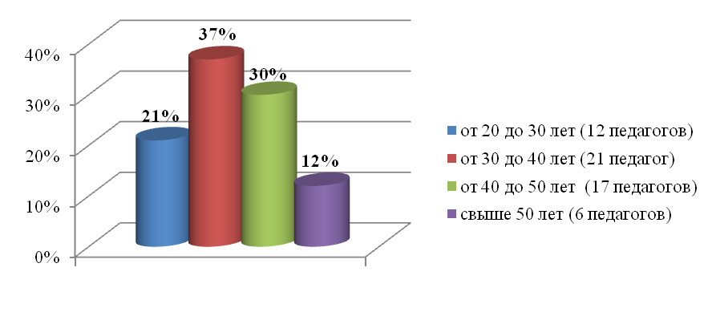
Распределение педагогического персонала
по образованию
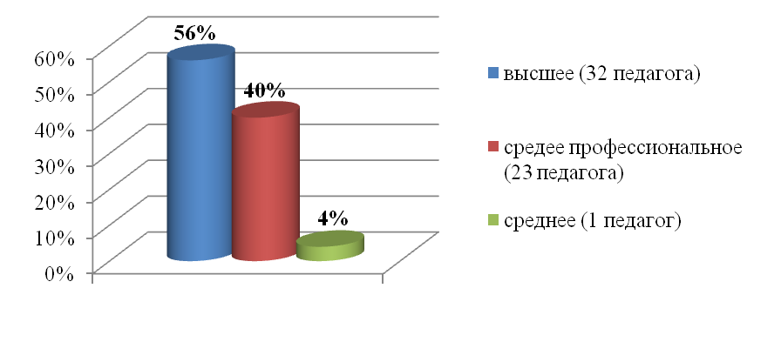
Распределение педагогического персонала
по педагогическому стажу работы
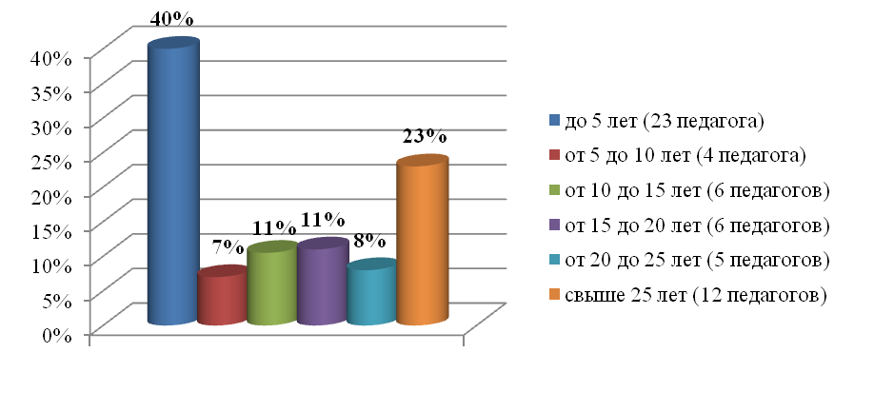
Распределение педагогического персонала
по квалификационным категориям

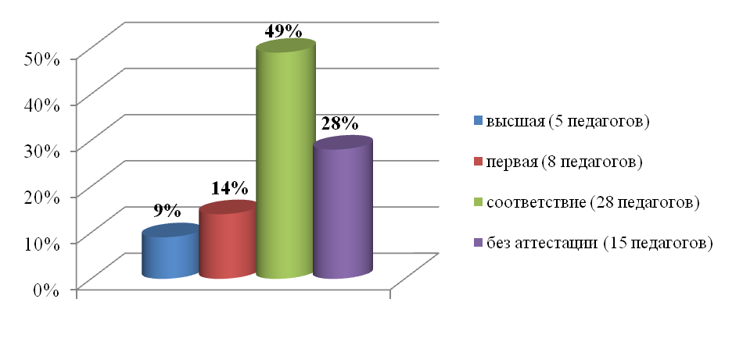

2.6.2. Материально – техническое обеспечение

Материально-техническое обеспечение отвечает требованиям СанПиН 2.4.1.3049-13.
В образовательной организации созданы все необходимые условия, позволяющие в полной мере эффективно осуществлять образовательный процесс, решать задачи воспитания и развития детей с учетом основных направлений деятельности ДОУ.
- По адресу: ул. Молодежная, д.8:
ДОУ расположено в двух двухэтажных зданиях: по адресам ул. Молодежная, д.8 и ул. Прибалтийская, д.7. Территории ДОУ ограждены забором, имеют наружное освещение. В здании находятся групповые комнаты со спальнями и приемными, музыкальные и физкультурные залы, логопункты, кабинеты заведующего, медицинские кабинеты, прачечные, пищеблоки. Все имеющиеся помещения и площади максимально используются в педагогическом процессе.
По адресу ул. Молодежная, д.8 - на территории оборудованы 11 игровых участков. Имеются теневые навесы, спортивная площадка, площадка отдыха, экологическая зона, уголок нетронутой природы, клумбы, огород, теплица.
По адресу ул. Прибалтийская, д.7 - на территории оборудованы 12 игровых участков, оснащённых теневыми навесами и игровым оборудованием для двигательной активности дошкольников. Оборудована спортивная площадка для физического развития детей, площадка для наблюдений за природой, «поляна сказок», клумбы, огород с теплицей. Более 50% территории занято растениями: различные виды деревьев и кустарников. Опасных мест для прогулки на территории детского сада нет.
Здания, строения, помещения, оборудование и иное имущество имеют Санитарно-эпидемиологическое заключение о соответствии образовательной деятельности ДОУ государственным санитарным эпидемиологическим правилам и нормативам, соответствуют нормам пожарной и электробезопасности, требованиям охраны труда воспитанников и работников.
В образовательной организации создана развивающая предметно-пространственная среда в соответствии с требованиями ФГОС ДО к условиям реализации ООП ДО на 77 %. В ДОУ имеется инновационное оборудование, способствующее организации образовательного процесса на современном уровне: интерактивный пол, интерактивная доска, мультимедийное оборудование, ноутбуки, магнитофоны.
Организация образовательного пространства обеспечивает: игровую, познавательную, исследовательскую и творческую активность всех воспитанников, экспериментирование с доступными детям материалами; двигательную активность, в том числе развитие крупной и мелкой моторики, участие в подвижных играх и соревнованиях; эмоциональное благополучие детей во взаимодействии с предметно-пространственным окружением; возможность самовыражения детей.

2.6.3. Медико-социальные условия

Общее санитарно-гигиеническое состояние детского сада (питьевой, световой, тепловой и воздушный режимы) соответствует требованиям СанПиН 2.4.1.3049-13 и обеспечивает охрану здоровья детей и работников.
В детском саду соблюдаются правила по охране труда и обеспечивается безопасность жизнедеятельности воспитанников и сотрудников.
В ДОУ созданы необходимые условия для охраны и укрепления здоровья детей. Для осмотра детей имеется медицинский кабинет, процедурный кабинет и изолятор, а также медицинское оборудование для проведения профилактических осмотров. Медицинское обслуживание осуществляется врачом-педиатром и медицинской сестрой в соответствии с договором на медицинское обслуживание воспитанников от 01.01.2017г. №2017-41/14

3. АНАЛИЗ РАБОТЫ УЧРЕЖДЕНИЯ
3.1. Организация физкультурно-оздоровительной работы.

Физкультурно-оздоровительная работа в учреждении организуется в соответствии с программой здоровья ДОУ «Здоровье» (ул. Молодежная, д.8) и «За здоровьем в детский сад!» (ул. Прибалтийская, д.7), которые основываются на одном из самых главных принципов – учета климатических условий Крайнего Севера с целью сохранения и укрепления физического и психического здоровья детей во время пребывания в дошкольной организации, формирования у родителей, педагогов, детей ответственного отношения к здоровому образу жизни.
Работа по формированию представлений и навыков здорового образа жизни реализуется через все виды деятельности детей в детском саду. С учетом этого была разработана модель организации физкультурно-оздоровительной работы в детском саду.
Регулярно в группах проходят динамические паузы, физкультминутки, подвижные часы, разные виды гимнастик (дыхательная, пальчиковая, артикуляционная, для глаз), дни здоровья, игровая деятельность в спортивных уголках групп. Эффективно проходит организация третьего физкультурного занятия в форме спортивно-игровой деятельности на прогулке. Также педагоги предлагают дошкольникам подвижные игры с национальными особенностями народов Крайнего Севера, что позволяет приблизить детей к жизни коренного населения ханты и манси.
По результатам сдачи нормативных тестов, направленных на выявление уровня развития физических качеств у воспитанников учреждения, выявлены следующие показатели:
Из показанных данных можно сделать следующий вывод: занятия по физической культуре проводятся систематически, несут нарастающую нагрузку на организм воспитанников. В данном направлении деятельности применяются разные формы работы: организованная образовательная деятельность, совместная образовательная деятельность педагогов с детьми, индивидуальная работа по отработке основных видов движения, создаются эффективные условия для самостоятельной двигательной деятельности детей.
Организация закаливания.
В учреждении уделяется особое внимание закаливающим процедурам. В раннем и младшем дошкольном возрасте применяется «рижский» метод закаливания, в старшем дошкольном возрасте – сухое растирание варежкой частей тела. Закаливание проводится с учётом принципа постепенности и индивидуальности.

3.2. Состояние здоровья воспитанников. Сравнительный анализ заболеваемости детей

Распределение детей по группам здоровья

Группы здоровья: | 2013-2014  учебный год |  | 2014-2015  учебный год |  | 2015-2016  учебный год
Группы здоровья: | 1 корпус | 2 корпус | 1 корпус | 2 корпус | 1 корпус | 2 корпус
I | 92 | 81 | 79 | 85 | 110 | 87
II | 153 | 199 | 155 | 193 | 134 | 175
III | 13 | 8 | 13 | 11 | 10 | 16
IV | 3 | - | 3 | - | 4 | -
V | - | - | 1 | - | - | -

Анализ заболеваемости воспитанников за 2013-2016 календарные годы
(по данным медицинского работника)
(ул. Молодежная, д.8)

№ | Показатели | 2013 год | 2014 год | 2015 год | 2016 год
1. | Общая заболеваемость (случаи) | 752 | 824 | 835 | 921
 | Простудная заболеваемость (случаи) | 617 | 602 | 706 | 784
 | Инфекционная заболеваемость (случаи) | 60 | 127 | 23 | 54
 | Прочая заболеваемость (случаи) | 72 | 85 | 98 | 67
 | Травмы | 3 | 10 | 8 | 16
2. | Простудная заболеваемость в % от общей | 82 | 74 | 84 | 85

Анализ заболеваемости в ДОУ за 2013-2016 календарные годы
(по данным медицинского работника)
(ул. Прибалтийская, д.7)

№ | Показатели | 2013 год | 2014 год | 2015 год | 2016 год
1. | Общая заболеваемость (случаи) | 618 | 728 | 698 | 756
 | Простудная заболеваемость (случаи) | 500 | 608 | 639 | 640
 | Инфекционная заболеваемость (случаи) | 66 | 62 | 20 | 31
 | Прочая заболеваемость (случаи) | 51 | 58 | 37 | 81
 | Травмы | 1 | - | 2 | 4
2. | Простудная заболеваемость в % от общей | 81 | 83,5 | 92 | 85

3.3. Взаимодействие с родителями воспитанников

В дошкольном образовательном учреждении реализуются разные формы взаимодействия с родителями (законными представителями) воспитанников:
- выпуск просветительского журнала для родителей «Вырастай-ка!»;
- фотовыставки;
- различные выставки совместных работ родителей и детей;
- родительские собрания;
- общие родительские собрания;
- заседания семейного клуба «Заботливые родители», родительского клуба «Мой малыш – моя радость!»;
- праздники и развлечения с участием родителей;
- «День самоуправления»;
- анкетирование по разным направлениям деятельности ДОУ (питание, качество предоставления образовательных услуг и др.);
- дни открытых дверей;
- функционирование консультативного пункта;
- работа библиотеки для родителей воспитанников;
- официальный сайт дошкольного учреждения;
- информационные стенды, буклеты, памятки;
- праздничные стенгазеты, совместные праздники и развлечения, в том числе на воздухе;
- оформление наглядной и просветительской информации в уголках для родителей по разным темам и др.
Организация и проведение данных мероприятий позволили повысить качество сотрудничества учреждения с семьей, обеспечить педагогическую поддержку семьи и повысить компетентность родителей в вопросах развития и образования, безопасности, охраны и укрепления здоровья детей, что в конечном результате способствует выполнению требований ФГОС ДО по непосредственному вовлечению родителей в образовательную деятельность.

Оценка уровня удовлетворенности социума результатами работы образовательной организации

2012 год | 2013 год | 2014 год | 2015 год | 2016 год
81% | 98% | 96% | 87% | 95,3%

3.4. Обеспечение комплексной безопасности и охрана труда
В дошкольном образовательном учреждении разработан Паспорт антитеррористической безопасности, в котором определена система безопасности всех участников образовательного процесса и системы передачи сигналов для быстрого реагирования служб безопасности.
С целью выполнения законодательства по охране труда сотрудников в учреждении проводятся следующие мероприятия: сотрудники обеспечены специальной одеждой, регулярно проводятся проверки состояния рабочих мест, своевременно проводится аттестация рабочих мест; всем персоналом изучаются инструкции по технике безопасности, электробезопасности, правила пожарной безопасности, издаются приказы по охране жизни и здоровья детей и сотрудников.

3.5. Создание системы государственно-общественного управления
Коллегиальными органами управления Учреждением являются наблюдательный совет, общее собрание работников Учреждения, педагогический совет, совет Учреждения.

4. SWOT – анализ потенциала развития дошкольного образовательного учреждения

Сильные стороны | Возможности | Угрозы
- накоплен практический опыт образовательной деятельности в ДОУ;  - разнообразие деловых и творческих связей с различными организациями и учреждениями города;  - благоприятный психологический климат в ДОУ;  - стимулирование труда педагогов, внедряющих инновационные проекты дошкольного образования;  - разработана система образовательной работы;  - разработана система мониторинга. | - развитие системы повышения квалификации педагогических работников в соответствии с требованиями ФГОС;  - повышение конкурентоспособности и результативности деятельности ДОУ, обусловленное улучшением качества учебно-воспитательного процесса и ростом профессионального мастерства педагогов;  - поиск педагогических идей по обновлению содержания дошкольного образования: внедрение новых технологий, приемов взаимодействия с родителями; использование в работе интерактивных методов общения с родителями;  - активизация внедрения развивающих технологий, в первую очередь игровых;  - совершенствование содержания и форм взаимодействия детского сада и семьи в образовательном процессе | - не все педагоги владеют новыми интерактивными методами взаимодействия и общения с родителями воспитанников;  - отсутствие возможности совершенствования содержания и форм взаимодействия детского сада и семьи в образовательном процессе в силу пассивности родителей.
Слабые стороны | Возможности | Угрозы
- увеличение количества воспитанников, относящихся к сложным категориям, приводящее к ухудшению показателей подготовки к школе;  - низкий % педагогов, имеющих квалификационную категорию;  - высокий % педагогических работников с опытом работы менее 5 лет;  - слабая включенность родителей в образовательный процесс;  - рост заболеваемости детей;  - существует проблема «эмоционального выгорания» педагогов. | - сформирован стабильный коллектив единомышленников, способный решать все стоящие перед коллективом задачи;  - отработана система оздоровительной и профилактической работы и осуществляется вариативный подход к формам и содержанию физического воспитания детей;  - развитие дополнительно предоставляемых платных услуг, с учетом запросов родителей (подготовка к школе, художественно-творческая деятельность, музыкальное и физическое развитие). | - низкий социальный статус профессии воспитателя в обществе;  - эмоциональное выгорание педагогов вследствие продолжительных профессиональных стрессов;  - высокая занятость родителей воспитанников, отсутствие времени, низкая заинтересованность в контакте с воспитателями;;  - нестабильная экономическая ситуация в стране, сопряженная с негативными тенденциями в функционировании институтов семьи.

SWOT – анализ дает возможность выделить следующие стратегические направления в развитии образовательной организации:
- модернизация образовательной деятельности в соответствии с ФГОС;
- приведение локальных актов дошкольного образовательного учреждения в соответствие с требованиями нормативно – правовых документов, регламентирующих деятельность учреждения;
- совершенствование системы здоровьясбережения воспитанников;
- привлечение родителей к участию в образовательной деятельности через реализацию проектов;
- обеспечение развития кадрового потенциала учреждения;
- реализация права каждого ребенка на качественное и доступное образование, обеспечивающее равные стартовые условия для полноценного физического и психического развития детей, как основы их успешного обучения в школе.

5. КОНЦЕПЦИЯ ДОШКОЛЬНОГО УЧРЕЖДЕНИЯ

В концептуальном представлении мы видим наше дошкольное учреждение местом, где созданы условия для максимального развития ребенка, которые позволили бы ему самостоятельно жить в детском коллективе, и способствовали успешному переходу ребенка на следующую возрастную ступень – школьное обучение. Целостный образ ребенка складывается из основных показателей развития личности: духовно - богатой, физически развитой, обладающей эстетическим сознанием, задатками художественной культуры, творческими способностями к самовыражению через различные формы творческой деятельности, обладающей коммуникативными качествами, развитыми умственными способностями.

Главная идея: организация и осуществление воспитательного образовательного процесса через деятельностный подход.
Выстраивание работы с детьми с применением деятельностного подхода подразумевает целостное развитие ребенка в посильных ему видах деятельности: игре, общении со сверстниками и взрослыми, в ходе режимных моментов, художественно - эстетической, трудовой, экспериментальной деятельности и других видах и областях детской деятельности. Реализация деятельностного подхода требует изменений в организации воспитательно - образовательного пространства. Оно создается с учетом возрастных возможностей детей, зарождающихся половых склонностей, интересов и конструируется таким образом, чтобы ребенок в течение дня мог найти для себя увлекательное дело, занятие. Подбор дидактических игр, материалов, детской литературы учитывает особенности разноуровневого развития детей, что помогает осуществлять необходимую коррекцию для позитивного продвижения в развитии каждого ребенка. Образовательный процесс в ДОУ строится на основе интеграции образовательных задач в различных видах совместной со взрослыми, сверстниками и самостоятельной деятельности детей: игра, чтение (восприятие), общение, продуктивная, музыкально - художественная, познавательно - исследовательская, трудовая деятельности.
Общение взрослых и детей выстроено на основе личностно - ориентированной модели. Взаимодействие с родителями и социумом носит конструктивный характер и способствует созданию атмосферы общности интересов и воспитательных усилий.

6. Цель и задачи Программы развития и общая стратегия их реализации

При разработке стратегии развития дошкольного образовательного учреждения была определена перспектива деятельности коллектива:
- приоритет ребенка. Ценность качества образовательного процесса для образовательного учреждения напрямую связана с ценностью ребенка. Стремление построить образовательный процесс в соответствии с индивидуальными потребностями и возможностями ребенка означает, с одной стороны, бережное отношение к ребенку (его здоровью, интересам, возможностям), с другой стороны, создание оптимальных условий для его развития в образовательном процессе. Такими условиями в учреждении выступают использование современных образовательных технологий, обеспечивающих личностное развитие ребенка за счет уменьшения доли репродуктивной деятельности в образовательном процессе, позитивная социально-психологическая атмосфера воспитательной работы;
- качество дошкольного образования. Эта ценность определяется предоставлением возможности выбора для ребенка индивидуального образовательного плана на основе разнообразия содержания, форм и методов работы с детьми; обеспечением социальной защиты ребенка; гарантией достижения каждым ребенком необходимого уровня подготовки для успешного обучения в начальной школе.
- преемственность дошкольного и начального школьного образования. Предполагает дальнейшее развитие сотрудничества детского сада со школой с целью обеспечения преемственности образования, развития детей и интеграции дошкольного образования в образовательное пространство города.
- компетентность (профессионально-педагогическая) – это системное понятие, которое определяет объем компетенций, круг полномочий в сфере профессионально-педагогической деятельности. В более узком понимании под профессионально-педагогической компетентностью понимается системное явление, сущность которого состоит в системном единстве педагогических знаний, опыта, свойств и качеств педагога, позволяющих эффективно осуществлять педагогическую деятельность

Концептуальной идеей Программы развития является установка, что каждый ребенок – успешный дошкольник.
Успешность выпускника дошкольного учреждения предполагает личностную готовность его к школе и выражается во «внутренней позиции школьника» (то есть готовности ребенка принять новую социальную позицию и роль ученика), включающей сформированность мотивации на успешность в учебе и дальнейшей жизни, начальных ключевых компетентностей и универсальных учебных действий.

7. Ожидаемые результаты реализации Программы развития
Так как сформированность начальных представлений к учебной деятельности и мотивов является показателем успешности ребенка и результатом качества образовательных услуг, то в результате реализации модели развивающей среды с модулем интегрированного развивающего пространства предполагается получить результаты двух групп, связанных с развитием ребенка и деятельностью учреждения.
Первая группа результатов связана с развитием ребенка – успешного дошкольника.
Содержательные:
- сохранение и укрепление здоровья детей; достаточный уровень сформированности у детей основ культуры здоровья; повышение коэффициента здоровья детей (здоровый ребенок);
- сформированность у детей навыков самостоятельного обслуживания, первоначальных трудовых действий (деятельный ребенок);
- успешное освоение образовательной программы дошкольного учреждения (умный ребенок).
Социально-психологические:
- достаточный уровень самостоятельности, инициативы и активности (социально активный ребенок);
- психолого-педагогическая готовность (мотивация) детей к успешному обучению в школе (умный, социально активный ребенок);
- улучшение эмоционально-психологического состояния детей (здоровый ребенок, добрый ребенок);
- позитивное отношение к миру, сверстникам, взрослым (добрый ребенок);
- развитое воображение, способность находить оригинальное решение проблем (творческий ребенок);
- включение детей в творческое самовыражение (творческий ребенок);
- готовность детей к самостоятельному выбору деятельности, партнеров, форм и способов действия (социально активный, адаптированыый ребенок).
Модель успешного дошкольника:
Успешность дошкольника - выпускника детского сада предполагает готовность ребенка, которая определяется сформированностью новой внутренней позиции ребенка, связанной с учением как новой социально значимой деятельностью, школой как новым образом жизни, открывающей новые перспективы развития.
У дошкольника, ориентированного на успех должны быть сформированы:
- начальные представления об учебной деятельности;
- предпосылки к учебной деятельности;
- мотивация к обучению и успешности.
Для начальных ключевых компетентностей характерна многофункциональность, овладение ими позволяет ребенку решать различные проблемы в повседневной жизни и деятельности. Начальные ключевые компетентности многомерны, в них представлены результаты личного опыта ребенка во всем его многообразии (отношения, знания, умения, творчество).
К начальным ключевым компетентностям относятся:
- здоровьесберегающая;
- деятельностная;
- информационная;
- социально-коммуникативная.
Предпосылки учебной деятельности обеспечивают специальную готовность ребенка к переходу к школьному образованию. Они универсальны, переносимы и применимы в различных ситуациях и различных учебных предметах.Универсальные учебные действия включают: познавательные и регулятивные.
Из мотивов успешности дошкольника можно выделить следующие:
- учебно-познавательные;
- социальные;
- игровые.
Таким образом, модель выпускника дошкольного образовательного учреждения представляет собой успешного дошкольника и имеет следующие аспекты успешности: это здоровый, умный, деятельный, социально активный, добрый и творческий ребенок, владеющий системой начальных ключевых компетентностей, универсальных учебных умений и мотивированный на успех учебы в школе и дальнейшей жизни.
Вторая группа результатов связана с деятельностью самого образовательного учреждения: содержанием образовательного процесса, повышением квалификации педагогов, системой управления.
Организационные:
- реализация модели развивающей среды и интегрированного игрового пространства;
- повышение уровня профессиональной компетентности педагогов в рамках овладения развивающими технологиями и оценки на основе компетентностного подхода;
- повышение уровня педагогической грамотности родителей в области организации детской деятельности;
- создание информационного банка инновационных и развивающих технологий.
Образовательные:
- мониторинг сформированности у детей начальных представлений к учебной деятельности и уровня мотивации к успешности обучения в школе и дальнейшей жизни;
- создание условий для организации образовательного процесса с учётом многообразия индивидуальных детских возможностей и способностей;
- создание индивидуальных маршрутов развития детей, предполагающее полное взаимодействие педагогов и специалистов, а также работу с родителями по самореализации личности их детей;
- создание системы оценки качества результатов деятельности.
Результаты успешности:
- участие дошкольного учреждения в конкурсах различного уровня;
- рост количества педагогов, представляющих опыт намастер – классах, открытых мероприятиях, на семинарах, конференциях, публикациях в СМИ;
- рост числа педагогов, разработавших авторские программы, методические пособия;
- положительная динамика публикаций о деятельности учреждения на различных уровнях;
- ориентация детей и педагогов на успех.
Ожидаемым результатом является функционирование дошкольного образовательного учреждения как современного учреждения дошкольного образования, обеспечивающего формирование успешного дошкольника.
Целевые показатели представлены в приложении к программе развития.

8. ОСНОВНЫЕ ПРОЕКТЫ ПРОГРАММЫ РАЗВИТИЯ

Цели представляемых проектов направлены на оптимизацию всех сторон воспитательно-образовательного процесса, включая управление детским садом, а значит, находятся во взаимосвязи со стратегическими задачами Программы развития детского сада.

8.1. Проект «Управление качеством дошкольного образования»

Цель: Создание условий для участия всех заинтересованных субъектов в управлении качеством образования в дошкольном образовательном учреждении.

Задачи:
- организовать эффективное взаимодействие всех специалистов учреждения для выполнения требований по созданию условий осуществления образовательного процесса;
- создать систему методического и дидактического обеспечения проектной деятельности, удобную для использования её педагогами в ежедневной работе;
- организовать эффективное взаимодействие педагогического коллектива для выполнения требований к содержанию образовательного процесса.

№ | Мероприятия | Этапы, сроки их  выполнения. | Сведения об источниках, формах, механизмах, привлечения трудовых, материальных ресурсов для реализации программы
№ | Мероприятия | Этапы, сроки их  выполнения. | Источники финансирования | Исполнители
1 | Корректировка нормативно – правовой базы | 2017 | Без финансирования | Заведующий
2 | Обновление образовательной программы, в соответствии с изменениями системы образования, запросов семей воспитанников, общества (внедрение компетентностного подхода). | 2017-2021 | Без финансирования | Заведующий, заместители заведующего,  старший воспитатель
3 | Анализ введения федерального государственного образовательного стандарта дошкольного образования | до марта 2017 | Без финансирования | Заведующий
4 | Мониторинг достижений детьми результатов  освоения основной образовательной программы  дошкольного образования в соответствии с ФГОС ДО | 2017-2021 | Без финансирования | заместители заведующего,  старший воспитатель
5 | Продолжать развивать проектную деятельность ДОУ: уточнение концептуальных направлений развития ДОУ | 2017 - 2021 | Без финансирования | заместители заведующего,  старший воспитатель
6 | Корректировка системы планирования (ежедневного, перспективного, в соответствии с реализуемыми образовательными программами и проектами) | Январь - март 2017 | Без финансирования | заместители заведующего,  старший воспитатель
7 | Разработка системы контроля качества оказываемых образовательных услуг | 2017 - 2018 | Без финансирования | Заместитель заведующего, Заведующий
8 | Составление плана взаимодействия педагогов, родителей, медицинского персонала, специалистов по направлениям развития воспитанников | 2017 - 2018 | Без финансирования | заместители заведующего,  старший воспитатель
9 | Разработка циклограммы мероприятий по повышению компетентности родителей в вопросах воспитания и образования детей | 2017 - 2018 | Без финансирования | Заместитель заведующего по УВР, старший воспитатель

ОЖИДАЕМЫЙ РЕЗУЛЬТАТ:

Повышение качества образовательного процесса.

8.2. Проект «Современная предметно-образовательная среда»

Цель: оснащение образовательного процесса современным учебным и наглядным оборудованием в соответствии с условиями ФГОС ДО

Задача: совершенствование предметно-образовательной среды дошкольного образовательного учреждения с учетом планируемых изменений в образовательном процессе.

№ | Мероприятия | Этапы, сроки их  выполнения. | Сведения об источниках, формах, механизмах, привлечения трудовых, материальных ресурсов для реализации программы
№ | Мероприятия | Этапы, сроки их  выполнения. | Источники финансирования | Исполнители
1 | Совершенствование предметно-пространственной среды по принципу интеграции образовательных областей, согласно ФГОС ДО с учетом возрастных особенностей детей | 2017 - 2021 | Спонсорские средства, средства от приносящей доход деятельности, субвенции на выполнение муниципального задания | Заведующий
2 | Проведение качественного анализа материально-технической базы предметно- пространственной среды. | 2017 | Без финансирования | Заместитель заведующего, заведующий
3 | Создание предметно-пространственной среды с учетом двигательного режима детей (для реализации здоровьесберегающих технологий). | 2017 - 2021 | Спонсорские средства, средства от приносящей доход деятельности, субвенции на выполнение муниципального задания | Заведующий
4 | Изготовление методического (дидактического, наглядного, демонстрационного) материала с привлечением воспитанников и родителей. | 2017 - 2021 | Без финансирования | Педагоги
5 | Проведение планового тематического контроля по созданию предметно- пространственной среды в каждой возрастной группе, в соответствии с ФГОС ДО | 2017 - 2018 | Без финансирования | заместители заведующего,  старший воспитатель
6 | Приобретение уличного игрового оборудования, веранд (2 корпус) | 2017 - 2021 | Спонсорские средства, средства от приносящей доход деятельности, субвенции на выполнение муниципального задания | Заведующий

Ожидаемые результаты:

  - Создание современной предметно-пространственной среды.
  - Приведение предметно-пространственной среды в соответствии с ФГОС ДО.

8.3. Проект «Профессиональная компетентность педагога»

Цель: формирование педагогического мастерства, повышения педагогической квалификации и определение направлений самообразования. Систематизировать методическую работу в дошкольном образовательном учреждении по профессиональной компетенции педагогов.

Задачи: совершенствование образовательного процесса путем включения в него проектных и игровых технологий, интегрированных форм организации непосредственно образовательной деятельности, методов и приемов, способствующих реализации личностно-ориентированного и системно-деятельностного подходов. Совершенствование профессиональной компетентности и общекультурного уровня педагогических работников в целях реализации планируемых изменений.

№ | Мероприятия | Этапы, сроки их  выполнения. | Сведения об источниках, формах, механизмах, привлечения трудовых, материальных ресурсов для реализации программы
№ | Мероприятия | Этапы, сроки их  выполнения. | Источники финансирования | Исполнители
1 | Изучение профессионального мастерства: самоанализ педагогов;  анкетирование педагогов; | 2017 | Без финансирования | Заместители заведующего, старший воспитатель
2 | Курсы повышения квалификации | 2017 - 2021 | Бюджетное финансирование,  Собственные средства педагогов | Заместитель заведующего
3 | Повышение профессиональной компетентности педагогов через посещение методических объединений, семинаров, творческих групп, конференций города | 2017 - 2021 | Без финансирования | Заместители заведующего, старший воспитатель
4 | Включение педагогического состава в участие творческих групп, методических объединений, обучающих семинаров района и города, направленных на практическое внедрение современных образовательных технологий, интегрированных форм осуществления непосредственной образовательной деятельности. | 2017 - 2021 | Без финансирования | Заместители заведующего, старший воспитатель
5 | Создание системы методического сопровождения обучения и повышения педагогического мастерства. | 2017 | Без финансирования | Заместители заведующего
6 | Совершенствование комплексно-методического планирования путем включения интегрированных форм осуществления обучающих мероприятий посредством проектных и игровых технологий. | 2017 - 2021 | Без финансирования | Заместители заведующего, старший воспитатель
7 | Организация взаимных посещений педагогами непосредственной образовательной деятельности в возрастных группах. | 2017 - 2021 | Без финансирования | Заместители заведующего, старший воспитатель
8 | Работа «Школа молодого педагога» | 2017 - 2021 | Без финансирования | Заместители заведующего, старший воспитатель
9 | Подготовка и сопровождение аттестации педагогических и руководящих работников | 2017 - 2021 | Без финансирования | Заместитель заведующего
10 | Осуществление контроля качества выполнения планируемых направлений деятельности | 2017 - 2021 | Без финансирования | Заведующий
11 | Обобщение полученных результатов и внесение необходимых изменений | На каждом этапе реализации программы | Без финансирования | Заведующий
12 | Стимулирование педагогов к самообразованию, дистанционному обучению с использованием интернет-ресурсов | 2017 - 2021 | Без финансирования | Заместитель заведующего по УВР, старший воспитатель
13 | Участие самостоятельно и с воспитанниками в соревнованиях, смотрах-конкурсах и т.д. | 2017 - 2021 | Без финансирования | Педагоги
14 | Приобщение педагогов к методической работе детского сада: выступление на педагогических советах, работе творческих и рабочих групп по составлению рабочих и образовательных программ, консультаций, общих родительских собраниях | 2017 - 2021 | Без финансирования | Заместитель заведующего по УВР, старший воспитатель

Ожидаемые результаты:

- Стабильность педагогического коллектива, который поддерживает общую идею системного обновления воспитательно-образовательного процесса; стремится к достижению запланированных детским садом результатов; обеспечивает выход детского сада на уровень современных требований и повышение его конкурентоспособности как дошкольного образовательного учреждения.
- Рост удовлетворенности реализацией педагогом своего творческого потенциала.
- Рост удовлетворенности родителей организацией воспитательно-образовательного процесса в детском саду.
- Педагог - активный участник образовательных отношений.
- Овладение ИКТ педагогами, в т. ч. технологиями дистанционного обучения при повышении педагогами своей квалификации.
- Обеспечение возможности внутригородского, межрегионального и международного информационного обмена научной и педагогической информации.
- Увеличение числа воспитанников, участвующих в конкурсах, соревнованиях.
- Повышение имиджа детского сада через достижения педагогов и воспитанников.

8.4. Проект «Семейный клуб»

Цель: вовлечение родителей (законных представителей) воспитанников в единое пространство детского развития. Повышение активности родителей, как участников образовательных отношений через приобщение к участию в жизни детского сада и использование актуальных форм и методов взаимодействия с родителями.

Задачи:
- установить доверительные партнерские отношения с семьями воспитанников;
- создать творческую атмосферу взаимопонимания, общности интересов, эмоциональной взаимоподдержки через подготовку, организацию и проведение совместных мероприятий для всех участников образовательных отношений;
- развивать социально-личностную сферу дошкольников, посредством совместной творческой деятельности детей и родителей;
- объединить усилия для развития и воспитания детей;
- активизировать воспитательные возможности родителей;
- повысить педагогическую культуру родителей.

№ | Мероприятия | Этапы, сроки их  выполнения. | Сведения об источниках, формах, механизмах, привлечения трудовых, материальных ресурсов для реализации программы
№ | Мероприятия | Этапы, сроки их  выполнения. | Источники финансирования | Исполнители
1 | Работа с коллективом детского сада по организации взаимодействия с семьей, ознакомление педагогов с системой новых форм работы с родителями | 2017 - 2018 | Без финансирования | Заместитель заведующего по УВР, старший воспитатель
2 | Выявление трудностей и проблем для организации педагогической работы с родителями. | 2017 | Без финансирования | Заместитель заведующего по УВР, старший воспитатель
3 | Вовлечение родителей к участию в образовательном процессе дошкольного учреждения (день самоуправления, день открытых дверей и т.д.) | 2017 - 2021 | Без финансирования | Заместители заведующего, старший воспитатель
4 | Совместная работа по обмену опытом воспитания детей, использование опыта семейного воспитания для реализации образовательной программы дошкольной организации | 2017 - 2021 | Без финансирования | Заместители заведующего, старший воспитатель
5 | Информационное просвещение родителей  (работа сайта, родительские уголки, другие формы информатизации родителей) | 2017 - 2021 | Без финансирования | Педагогические работники
6 | Приобщение родителей к общедоступной информации для ознакомления и совместного обсуждения через официальный сайт детского сада. | 2017 | Без финансирования | Заведующий
7 | Организация совместной деятельности педагогов и родителей с детьми:  выставки, коллективные работы, праздники и развлечения, спортивные мероприятия, организованная образовательная деятельность и т.д. | 2017 - 2021 | Без финансирования | Заместитель заведующего по УВР, старший воспитатель,  педагогические работники
8 | Работа семейного клуба.  Итоговое анкетирование родителей по результатам работы семейного клуба. | 2017 - 2021 | Без финансирования | Заместитель заведующего по УВР, старший воспитатель
9 | Проведение анкетирования родителей, направленного на трудности в воспитании своих детей и проблемы по организации работы детского сада (в начале учебного года и в конце) | 2017 - 2021 | Без финансирования | Заместитель заведующего по УВР, старший воспитатель
10 | Обобщение опыта работы дошкольного образовательного учреждения по работе с родителями. | 2020 - 2021 | Без финансирования | Заместитель заведующего по УВР, старший воспитатель

Ожидаемые результаты:
  - создание положительной эмоциональной среды общения между детьми, родителями и педагогами; Установление доверительных отношений между педагогами и родителями;
  - установление доверительных отношений между педагогами и родителями;
  - родитель - участник образовательного процесса.
  - развитие креативных способностей детей и родителей в совместной творческой деятельности;
  - появление в семье общих интересов, увлечений, как для взрослых, так и для детей;
  - повышение уровня педагогической компетентности родителей;
  - увеличение доли участия родителей в проведении совместных мероприятий.

8.5. Проект: «Здоровьесберегающие технологии»

Цель: Комплексная система воспитания и развития, ребенка, направленная на сохранение и укрепление здоровья детей, формирование у родителей, педагогов, воспитанников ответственности в виде сохранения собственного здоровья.
Задачи:
- Создание комфортного микроклимата, в детском коллективе, в ДОУ в целом;
- Повышение физкультурно-оздоровительной грамотности родителей;
- Обучение навыкам здоровье сберегающих технологий: формирование у детей знаний, умений и навыков сохранения здоровья и ответственности за него;
- Формирование профессиональной позиции педагога, характеризующейся мотивацией к здоровому образу жизни, ответственности за своё здоровье и здоровье детей.
№ | Мероприятия | Этапы, сроки их  выполнения. | Сведения об источниках, формах, механизмах, привлечения трудовых, материальных ресурсов для реализации программы
№ | Мероприятия | Этапы, сроки их  выполнения. | Источники финансирования | Исполнители
1 | Реализация направлений по обучению педагогов сотрудничеству с родителями по вопросам здоровьесбережения | 2017 - 2018 | Без финансирования | Заместитель заведующего по УВР, старший воспитатель
2 | Исследование климата в педагогическом и детском коллективах для определения уровня психологической комфортности в них. | 2017 - 2018 | Без финансирования | Психолог
3 | Корректировка программы «Здоровья» | 2017 - 2018 | Без финансирования | Заместитель заведующего
4 | Формирование системы использования здоровьесберегающих технологий в организации образовательного процесса | 2017-2021 | Без финансирования | Старший воспитатель  инструктора по ФИЗО
5 | Участие в ежегодных губернаторских соревнованиях | 2017-2021 | Без финансирования | Инструктора по ФИЗО
6 | Проведение спортивных праздников, развлечений и соревнований. | 2017-2021 | Без финансирования | Инструктора по ФИЗО
7 | Конкурс «Папа, мама и я – спортивная семья» | 2017-2021 | Без финансирования | Инструктора по ФИЗО
8 | Организация совместного проведения с родителями валеологических и спортивных досугов | 2017-2021 | Без финансирования | Инструктора по ФИЗО  педагоги
9 | Подбор интересных материалов и оформление информационных стендов для родителей в группах:  « Будем здоровы»,  «Для мам и пап» | 2017-2021 | Без финансирования | Педагоги
10 | Составление паспорта здоровья воспитанников в каждой группе | 2017-2021 | Без финансирования | Педагоги
11 | Организовать работу семейного клуба по темам здоровья воспитанников | 2017-2021 | Без финансирования | Заместитель заведующего по УВР, старший воспитатель
12 | Внедрение активных форм работы с семьей (мастер - классы, круглые столы, семинары-практикумы, консультации) по темам: «Виды массажа и их действие», «Дыхательно-звуковые упражнения», и т.д. | 2017-2021 | Без финансирования | Старший воспитатель, Заместитель заведующего
13 | Создание странички «К здоровой семье через детский сад» на сайте | 2017 | Без финансирования | Заведующий
14 | Создание системы эффективного контроля за внедрением в работу ДОУ здоровьесберегающих технологий. | 2017-2018 | Без финансирования | Заместитель заведующего
15 | Выпуск журнала для родителей | 2017-2021 | Без финансирования | Заместитель заведующего по УВР, старший воспитатель

ОЖИДАЕМЫЙ РЕЗУЛЬТАТ:

- Разработка эффективной программы «Здоровья» ДОУ.
- Снижение уровня заболеваемости детей.
- Повышение педагогического мастерства воспитателей в вопросах использования здоровьезберегающих технологий.

6. Система организации контроля за выполнением Программы развития

- Составление ежегодных планов мероприятий ответственными за реализацию отдельных проектов, представление их Совету дошкольного образовательного учреждения.
- Ежегодные публичные отчеты руководителя дошкольного образовательного учреждения.
- Освещение хода реализации Программы (по результатам отчетов) на сайте дошкольного образовательного учреждения, на конференциях и семинарах разного уровня и др.
- Ежегодные отчеты на педагогических советах дошкольного образовательного учреждения, родительских собраниях и сайте учреждения.

Приложение
к Программе развития МАДОУ «Чебурашка»

Целевые показатели Программы Развития

№п/п | Наименование показателей результатов | Единица измерения | Базовый показатель на начало реализации муниципальной программы | Значения показателя по годам |  |  |  |  | Целевое значение показателя на момент окончания действия муниципальной программы
 |  |  |  | 2017г | 2018г. | 2019г. | 2020г | 2021г
1 | 2 | 3 | 4 | 5 | 6 | 7 | 8 | 9 | 10
1 | Доля родителей (законных представителей), удовлетворенных условиями и качеством предоставляемой образовательной услуги | процент | 90 | 90 | 90 | 95 | 95 | 95 | 95
2 | Доля воспитанников старшего дошкольного возраста, охваченных услугами дополнительного образования на базе дошкольных образовательных организаций – посещение бесплатных кружков, секций (от числа воспитанников старшего дошкольного возраста) | процент | 70 | 70 | 70 | 70 | 70 | 70 | 70
3 | Доля педагогических работников, имеющих первую и высшую квалификационную категорию  (от общего количества педагогических работников) | процент | 30 | 30 | 31 | 32 | 33 | 34 | 35
4 | Доля педагогов, прошедших курсовую подготовку по ФГОС ДО (от общего количества педагогических работников) | процент | 33 | 33 | 33 | 33 | 33 | 33 | 33
5 | Доля педагогических работников, участвующих в профессиональных конкурсах | процент | 35 | 35 | 35 | 36 | 36 | 36 | 37
6 | Средняя заработная плата педагогических работников дошкольных образовательных организаций | рубль | 51032,8 | 51349,5 | 57 637 | 57 637 | 57 637 | 60906 | 60 906
7 | Количество воспитанников, приходящихся на одного педагога | человек | 9,8 | 9,8 | 9,8 | 9,8 | 9,8 | 9,8 | 9,8
8 | Посещаемость воспитанников (дето-день) |  | 84 425 | 84 425 | 85 425 | 85 425 | 85 425 | 86 245 | 86 245
9 | Посещаемость воспитанников количество дней, пропущенных одним ребенком по болезни в год |  | Не более 30 | Не более 30 | Не более 30 | Не более 28 | Не более 28 | Не более 26 | Не более 26
10 | Исполнение муниципального задания на оказание муниципальных услуг | процент | 95% | не менее 95% | не менее 95% | не менее 95% | не менее 95% | не менее 95% | не менее 95%
11 | Насыщенность предметно-пространственной среды в соответствии с ФГОС ДО | процент | 77 | 77 | 87 | 87 | 97 | 97 | 100
12 | Оснащенность пространственной среды на территории дошкольного образовательного учреждения | процент | 50 | 50 | 60 | 70 | 80 | 100 | 100

